一、初始化配置git
1.安装git
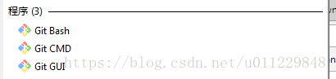
2.打开

中的Git bash,输入
git config --global user.name “GitHub用户名”
git config --global user.email “GitHub的邮箱”
(注意是英语格式下的双引号)
如果你跟我一样遇到 fatal: not in a git directory
不妨打开Git CMD 试试
最后git config --list打开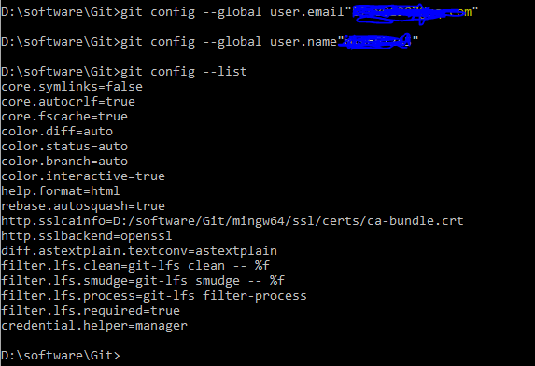

GIt上传项目步骤：
1.如下图：红圈是日志报错操作提示；红框是上传不揍错误提示。
有操作提示的可以按照操作提示输入：
git config --global user.email "you@example.com"
git config --global user.name "Your Name"
注意："you@example.com"和"Your Name" 不用输入自己的邮箱和用户名，照抄就行。

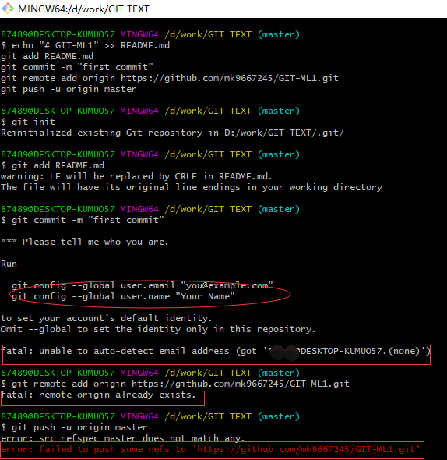

2.剩下的两个红框的错误解决方案如下
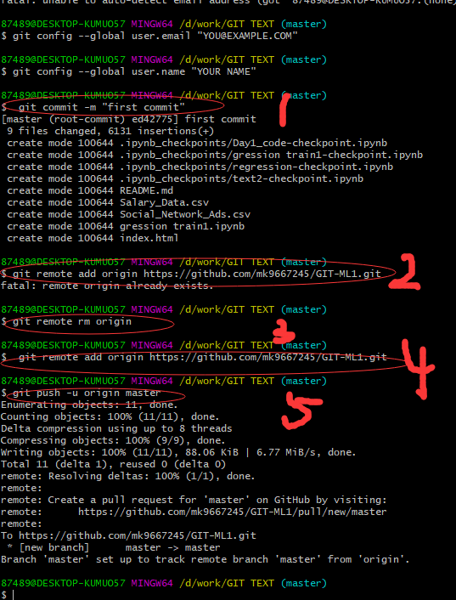
- 添加远程github仓库的时候提示错误：fatal: remote origin already exists.
- 先删除远程 Git 仓库：$ git remote rm origin
- 再添加远程 Git 仓库：$ git remote add origin（后面填自己的连接）
如果执行 git remote rm origin 报错的话，我们可以手动修改gitconfig文件的内容$ vi .git/config
- fatal：remote origin already exists。报错
解决办法是先git remote rm origin 。
再git remote add 正确的命令即可成功关联
最后刷新自己的git网页就可以看到上传的项目了！！！！
以下是上传的源网站：

https://blog.csdn.net/zamamiro/article/details/70172900

